2ο ΓΕΛ ΙΕΡΑΠΕΤΡΑΣ ΣΧΟΛΙΚΟ ΕΤΟΣ 2018-2019
Γενική παραδοχή είναι ότι εκπαίδευση αποτελεί στην ουσία και στην πράξη μια από της βασικότερες λειτουργία της κοινωνίας.

Ως κοινωνικό φαινόμενο η εκπαίδευση είναι ένα σύνολο στοιχείων τα οποία συνδέονται μεταξύ τους με σχέσεις αλληλεπίδρασης και αποτελούν μια ολότητα, η οποία είναι μέρος του ευρύτερου συστήματος της κοινωνίας μέσα στην οποία λειτουργεί.

Στο πλαίσιο αυτό καθοριστική σημασία έχουν οι σχέσεις αλληλεπίδρασης και αλληλεξάρτησης ανάμεσα στο σύγχρονο σχολείο και στην τοπική κοινωνία καθώς επηρεάζονται άμεσα και μάλιστα διαφοροποιούνται ανάλογα από τις εκάστοτε τοπικές , πολιτικές πολιτιστικές και οικονομικές συνθήκες μιας περιοχής οι οποίες ως τοπικές συμμείξεις διαφοροποιούνται συνθέτοντας την εκάστοτε τοπική πολιτιστική ιδιομορφία.
Προκύπτει λοιπόν το αίτημα για ένα σχολείο ανοιχτό στην τοπική κοινωνία, δυναμικό παράγοντα αλληλεπίδρασης, ένα σχολείο που θα παρακολουθεί τις σύγχρονες εξελίξεις στο χώρο των επιστημών της αγωγής, θα αφουγκράζεται τις ανάγκες της τοπικής κοινωνίας και θα προσαρμόζεται σ αυτές, ένα σχολείο που θα αξιοποιεί τις δυνάμεις της τοπικής κοινωνίας και τις μορφωτικές ,πολιτιστικές και άλλες ευκαιρίες που αυτή παρέχει.

Η αλματώδης ανάπτυξη του βιοτικού και τεχνολογικού επιπέδου, οι απαιτήσεις και η ταχύτητα των γνώσεων, οι προκλήσεις που δέχονται οι μαθητές, οι υποχρεώσεις της οικογένειας απέναντι στο κοινωνικό σύνολο, η ανατροφή των παιδιών, οι αξίες που διαμορφώθηκαν, η κοινωνική τάξη, επηρεάζουν τη σχολική απόδοση και τη στάση του νέου απέναντι στην κοινωνία. Το παραδοσιακό σχολείο αλλάζει και η διαδικασία της μάθησης γίνεται δια βίου. Ο εκπαιδευτικός αντιμετωπίζει καθημερινά προβλήματα συμπεριφοράς, δυσκολίες κοινωνικής ένταξης των μαθητών, διαφορετικής κοινωνικής ή εθνικής προελεύσεως μαθητών, αντιδράσεις μαθητών και γονέων που από μόνο του σχολείο δεν μπορεί να επωμισθεί την ευθύνη εξ ολοκλήρου.

Ένα σχολείο με ποικίλες πρωτοβουλίες και συμμετοχικές μαθησιακές δραστηριότητες. Να αντλεί πληροφορίες και γνώσεις από τον κόσμο της εργασίας και των κοινωνικών δραστηριοτήτων και να βοηθά τους μαθητές να αποκτούν επίγνωση των περιβαλλοντικών, κοινωνικών πολιτικών και ηθικών συνεπειών των πράξεων τους.
Οι σχολικοί χώροι μπορούν εύκολα να γίνουν χώροι επιμόρφωσης, καλλιτεχνικής παιδείας, κέντρα μάθησης, χώροι άθλησης προσφέροντας θετικά μηνύματα πως όλη η τοπική κοινωνία βρίσκεται σε συνεχή διαδικασία μάθησης.

Με την έννοια λοιπόν ότι το σχολείο δημιουργεί ευκαιρίες για την συμμετοχή της κοινότητας στη ζωή του αλλά και για την δική του συμμετοχή στην ζωή της κοινότητας και αυτό θα πρέπει να επιδιώκεται και με την συνεργασία της τοπικής αυτοδιοίκησης, η οποία έτσι και αλλιώς με την εκχώρηση πλήθος αρμοδιοτήτων (κινητή και ακίνητη περιουσία, επισκευή και συντήρηση κ.α ) καθώς και με τα όργανα λαϊκής συμμετοχής (σύλλογοι γονέων –σχολικά συμβούλια-σχολικές και δημοτικές επιτροπές παιδείας).

Στα παραπάνω πλαίσια το 2ο ΓΕΛ ΙΕΡΑΠΕΤΡΑΣ διοργάνωσε ενημερωτικές επισκέψεις σε φορείς της κοινωνίας μας , κάλεσε τοπικούς φορείς και αξιόλογους επιστήμονες που βοήθησαν στη διαδικασία μάθησης των μαθητών σχετικά με τα προγράμματα που υλοποιήθηκαν στο σχολείο και σε σχέση με τα μαθήματα τους ώστε να γίνει καλύτερη και ουσιαστικότερη η μάθηση τους και για να συμβάλλει παράλληλα στη σύνδεση του σχολείου με την τοπική κοινωνία και οικονομία.

Ο Διευθυντής του Σχολείου και ο Σύλλογος Διδασκόντων:

1.Ευχαριστούμε θερμά την Περιφέρεια Κρήτης και ειδικά τον Περιφερειάρχη Κρήτης κ. Αρναουτάκη Σταύρο για την χορηγία του μέσο του Συλλόγου Γονέων του Λυκείου μας για την αντικατάσταση των φθαρμένων κουρτινών του σχολείου μας. Ακόμη ευχαριστούμε επίσης τον κ. Παρασύρη Ιωάννη Αντιπεριφερειάρχη τομέα Παιδείας, Δια Βίου Μάθησης & Απασχόλησης, της Περιφέρειας Κρήτης για την υποστήριξη του για τα θέματα του σχολείου και ειδικά της Θεατρικής ομάδας του σχολείου που έδωσε παράσταση το Πολιτιστικό Κέντρο Ηρακλείου, και για την Ρητορική ομάδα του σχολείου που συμμετείχε στους Ρητορικούς αγώνες στο Ρέθυμνο, και για την οικονομική υποστήριξη του σχολείου στις παραπάνω εκδηλώσεις.
2. Τους Αστυνομικούς του Αστυνομικού Τμήματος Ιεράπετρας
1.Νεκτάριο Φρονιμάκη , Αστυνόμο Α΄
2.Βασίλειο Φουντουλάκη , Υπαστυνόμο Β΄
3.Στέλλα Καρατζόγλου Υπαρχιφύλακα ,
για την ενημέρωση που έκαναν στους μαθητές της Β΄ τάξης για τα σοβαρά προβλήματα της εποχής μας : Ναρκωτικά, Αλκοόλ, Διαδίκτυο στο πλαίσιο του εκπαιδευτικού προγράμματος <<Προβληματισμοί του σύγχρονου εφήβου>>.
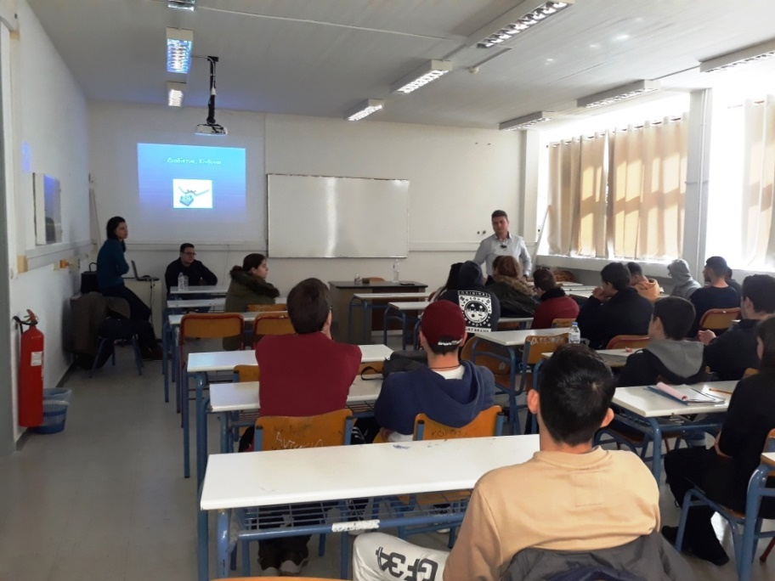

3.Τον Ιατρό της Γυναικολογικής Κλινικής του Νοσοκομείου Αγίου Νικολάου κ. Μαρίνο Νικολάου, τον πρόεδρο του Συλλόγου Φροντίδας Μητρότητας «Παναγία η Παντάνασσα» κ. Μετοχιαννάκη Δημήτριο, Πρώην Διευθυντή της Οδοντιατρικής Κλινικής του Νοσοκομείου Αγίου Νικολάου για την ενημέρωση των μαθητών και μαθητριών και των τριών τάξεων του σχολείου μας για την μητρότητα, τα σεξουαλικά προβλήματα των εφήβων και τρόποι αντιμετώπισης τους, για τρόπους προφύλαξης από σεξουαλικά μεταδιδόμενα νοσήματα και προφύλαξη από ανεπιθύμητε εγκυμοσύνες.
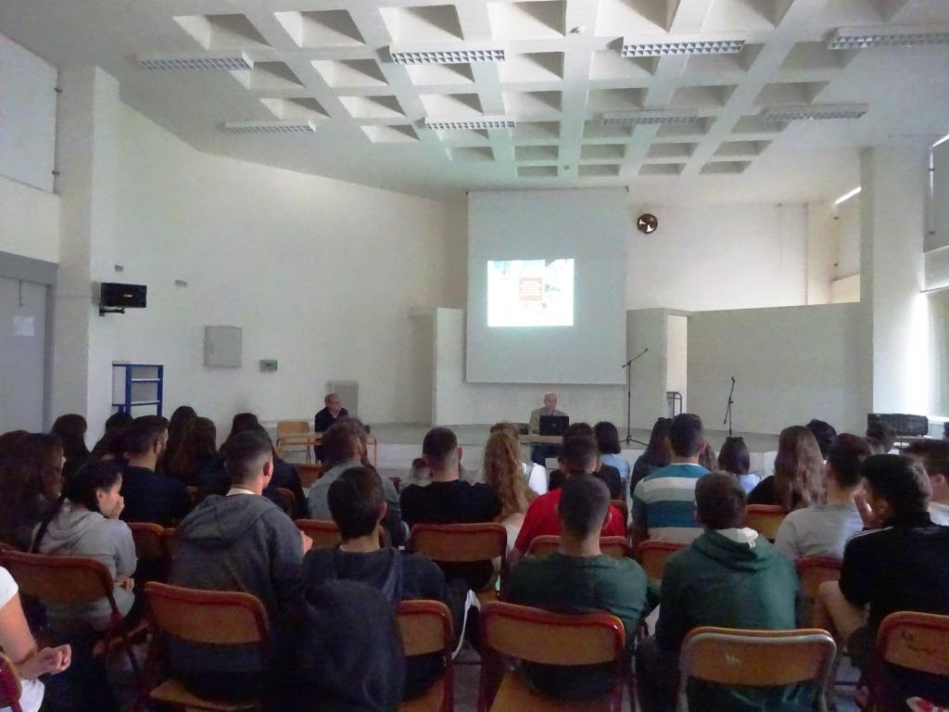
4.Τον κ. Δασκαλάκη Ιωάννη Πρόεδρο του Συλλόγου των μαρτυρικών χωριών Ιεράπετρας, για την ομιλία του για το ολοκαύτωμα των χωριών της Δυτικής Ιεράπετρας και της Βιάννου από τους Ναζί, το Σεπτέμβριο 1943 που είναι μία από τις μεγαλύτερες ναζιστικές θηριωδίες του Δεύτερου Παγκοσμίου Πολέμου στην Κρήτη. Η ομιλία-συζήτηση έγινε στα πλαίσια της Ιστορίας Γενικής Παιδείας Γ Λυκείου στο κεφάλαιο για το 2ο Παγκόσμιο πόλεμο.

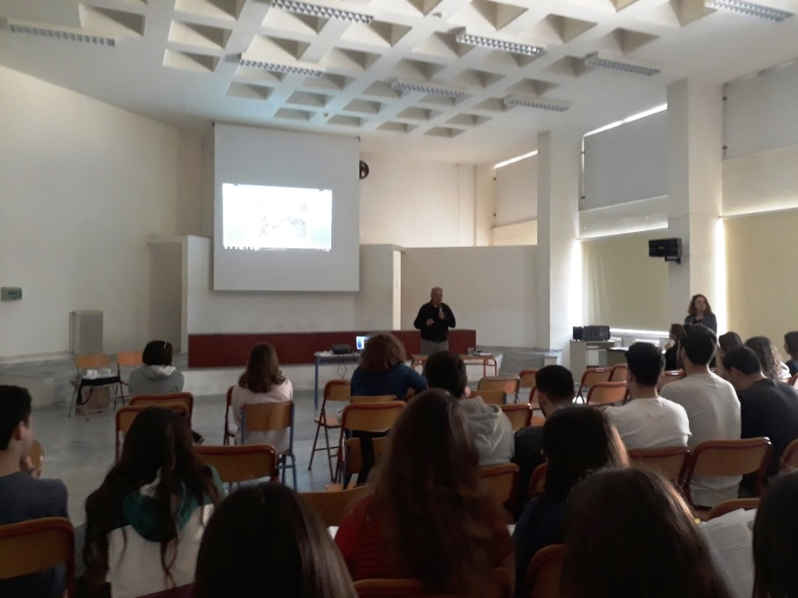

5.Το εργαστήρι Δημιουργικής Γραφής LaCulturelá με υπεύθυνο τον κ. Λευτέρη Γιαννακουδάκη, στο Ηράκλειο Κρήτης για την παρουσίαση της Δημιουργικής Γραφής .
Η δημιουργική γραφή αποτελεί ένα πολύ σημαντικό εκφραστικό εργαλείο για τον ιδιαίτερο συναισθηματικό κόσμο των εφήβων, συμβάλλοντας ταυτόχρονα και στην ανάπτυξη των συγγραφικών τους δεξιοτήτων σε όλους τους τομείς, χωρίς αυτό να είναι ο αυτοσκοπός της. Στο εργαστήρι δημιουργικής γραφής οι συμμετέχοντες καλούνται μέσα από τη μελέτη λογοτεχνικών αποσπασμάτων ή ολόκληρων έργων και την εφαρμογή συγκεκριμένων πρωτότυπων ασκήσεων να συνθέσουν τα δικά τους πρωτότυπα λογοτεχνικά κείμενα. Η μέθοδος που ακολουθείται είναι βιωματική και στηρίζεται στο παιχνίδι των ερωτο-αποκρίσεων και της εκμαίευσης. Οι συμμετέχοντες μαθαίνουν να αγαπούν το γραπτό λόγο, να κατακτούν τη χρήση του, να αναπτύσσουν δημιουργικά τα εκφραστικά τους μέσα και να δομούν την έκφρασή τους χτίζοντας έτσι μία σχέση αγάπης με το γραπτό λόγο, μακριά από τη στείρα προσέγγιση που επιβάλλουν οι σχολικές πρακτικές.

6.Την ΒΙΚΕΛΑΙΑ Βιβλιοθήκη στο Ηράκλειο για την ξενάγηση στους χώρους της και την παρουσίαση του τρόπου συντήρησης και αποκατάστασης παλιών βιβλίων. Στο εργαστήριο αυτό γίνονται όλες οι εργασίες, που σκοπό έχουν να αποκαταστήσουν τα μοναδικά κειμήλια της βιβλιοθήκης, με τα προβλεπόμενα στάδια εργασίας, που απαιτούνται σ’ αυτές τις περιπτώσεις.

7.Τον συνταξιούχο καθηγητή φυσικής αγωγής κ. Δεδελετάκη Νικόλαο για την ενημέρωση που έκανε στους μαθητές της Β τάξης για την ιστορία του Αθλητισμού στην Ιεράπετρα και ειδικά του Ποδοσφαίρου στο πλαίσιο της ερευνητικής Δημιουργικής δραστηριότητας με θέμα: <<Το είναι και το φαίνεσθαι στον αθλητισμό>>.

8. Τα Πλαστικά Κρήτης για την φιλοξενία και ενημέρωση των μαθητών της Β΄ Τάξης στις εγκαταστάσεις του εργοστασίου πλαστικών της εταιρείας στο πλαίσιο των διδακτικών στόχων του μαθήματος της Χημείας.

9.Ευχαριστούμε το Λύκειο Ελληνίδων Ηρακλείου για την θερμή φιλοξενία τους και την απεριόριστη βοήθεια τους στη θεατρική ομάδα του σχολείου που έδωσε θεατρική παράσταση στο Πολιτιστικό κέντρο Ηρακλείου.
10.Ευχαριστούμε θερμά τον Δήμο Ιεράπετρας, τις υπηρεσίες του Δήμου Ιεράπετρας και την Σχολική επιτροπή Δευτεροβάθμιας εκπαίδευσης του Δήμου Ιεράπετρας, για την άμεση συμπαράσταση τους σε κάθε βοήθεια που ήθελε το σχολείο για την ομαλή λειτουργία του.
11.Ευχαριστούμε τον κ. Ρέτσιο Βασίλειο υπεύθυνο ΚΕΣΥΠ Λασιθίου, για την εμπεριστατωμένη ενημέρωση των μαθητών της Γ Λυκείου για τις σχολές και τμήματα των Α.Ε.Ι. και για τις οδηγίες και συμβουλές για τη σωστή συμπλήρωση του Μηχανογραφικού.
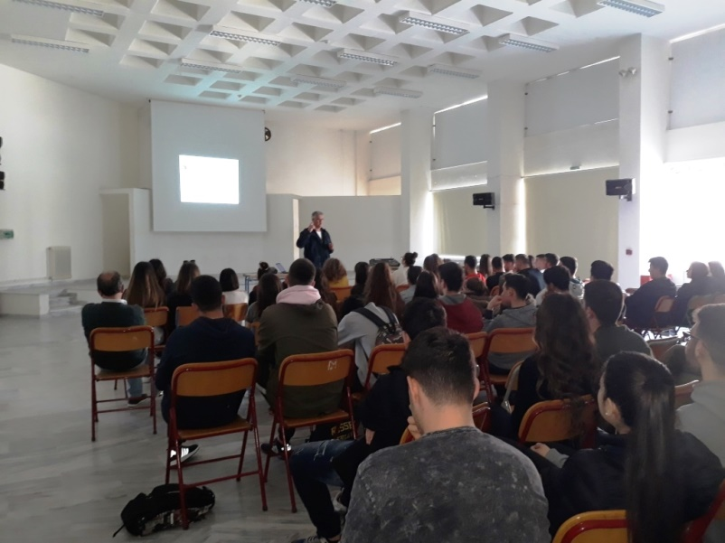
12.Ακόμη ευχαριστούμε όσους άλλους επαγγελματίες και πολίτες της πόλεως μας και γονείς των μαθητών που βοήθησαν στην ομαλή λειτουργία του σχολείου κατά το σχολικό έτος 2018-2019 και βοήθησαν για την επίλυση τεχνικών προβλημάτων (υδραυλικά, ηλεκτρολογικά, συντήρηση κτιρίου) ανιδιοτελώς.
13.Ευχαριστούμε όσους βοήθησαν την θεατρική ομάδα του σχολείου για την πραγματοποίηση της θεατρικής παράστασης <<Ποιος ήταν ο φονεύς του αδελφού μου>>, που ανέβηκε με μεγάλη επιτυχία στην αίθουσα Μελίνα Μερκούρη στην Ιεράπετρα και στο Πολιτιστικό Κέντρο Ηρακλείου.
14. Τέλος ευχαριστούμε θερμά νέο Σύλλογο Γονέων του σχολείου που είναι πάντοτε αρωγός στο έργο μας για την σωστή λειτουργία του σχολείου.
Ιεράπετρα 26-6-2019
Ο Διευθυντής του Σχολείου

Μανουσάκης Θεόδωρος

